РЕГИСТРАЦИЯ НОВОГО ПОЛЬЗОВАТЕЛЯ SMART LIFE
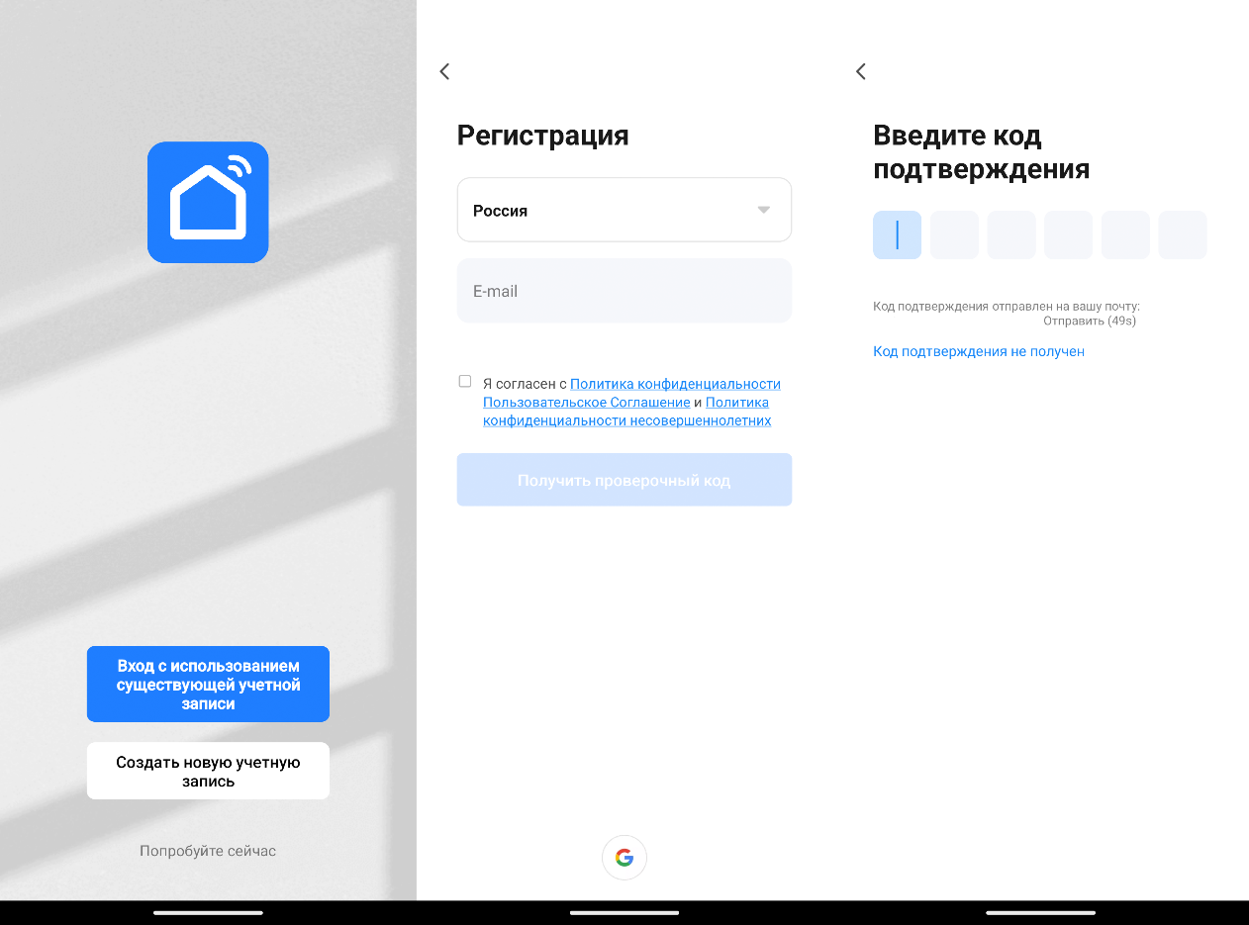
- Скачайте приложение «Smart Life» в «Google Play» для Android или в «Арр Store» для IOS. Если вы пользуетесь приложением «Smart Life» в первый раз, то для начала нужно зарегистрировать аккаунт и авторизовать аккаунт и авторизоваться:

ДОБАВЛЕНИЕ УСТРОЙСТВ АВТОМАТИЧЕСКИ
1. Откройте приложение «Smart Life» и выберите - «Добавить устройство» в центре экрана или в верхнем правом углу.
2. Начнется автоматический поиск светильников готовых к сопряжению. Светильник включенный впервые сразу перейдёт в режим сопряжения (начёт мерцать) без дополнительных манипуляций. Для перевода в режим сопряжения светильников, которые не перешли в него автоматически, необходимо провести процедуру включения и выключения 3 раза.
Мерцание светильника сигнализирует о переходе в режим сопряжения.
Если светильники не вошли в режим сопряжения – выключите их и повторите процедуру снова.
3. После обнаружения светильников, нужно нажать кнопку – «Добавить» в меню поиска устройств.
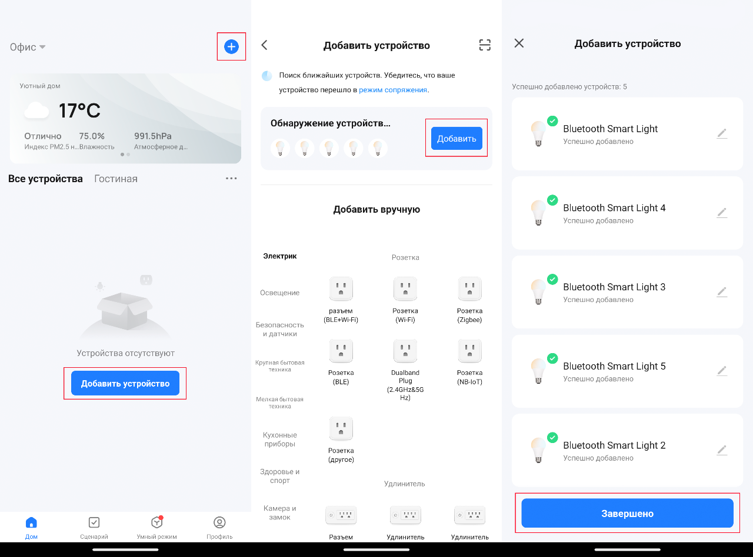
4. Начнется процесс сопряжения (не более 1-3 мин), по завершению нажать кнопку - «Завершено».

После этих действий светильники будут привязаны к вашему аккаунту «Smart Life», ими можно управлять, если на телефоне включён Bluetooth

Управление светильником.
Для управления конкретным светильником необходимо нажать на его панель на главной странице.
В новом меню вы можете:
- Управлять яркостью светильника.
- Управлять цветовой температурой.
- Управлять светильников на включение / выключение.
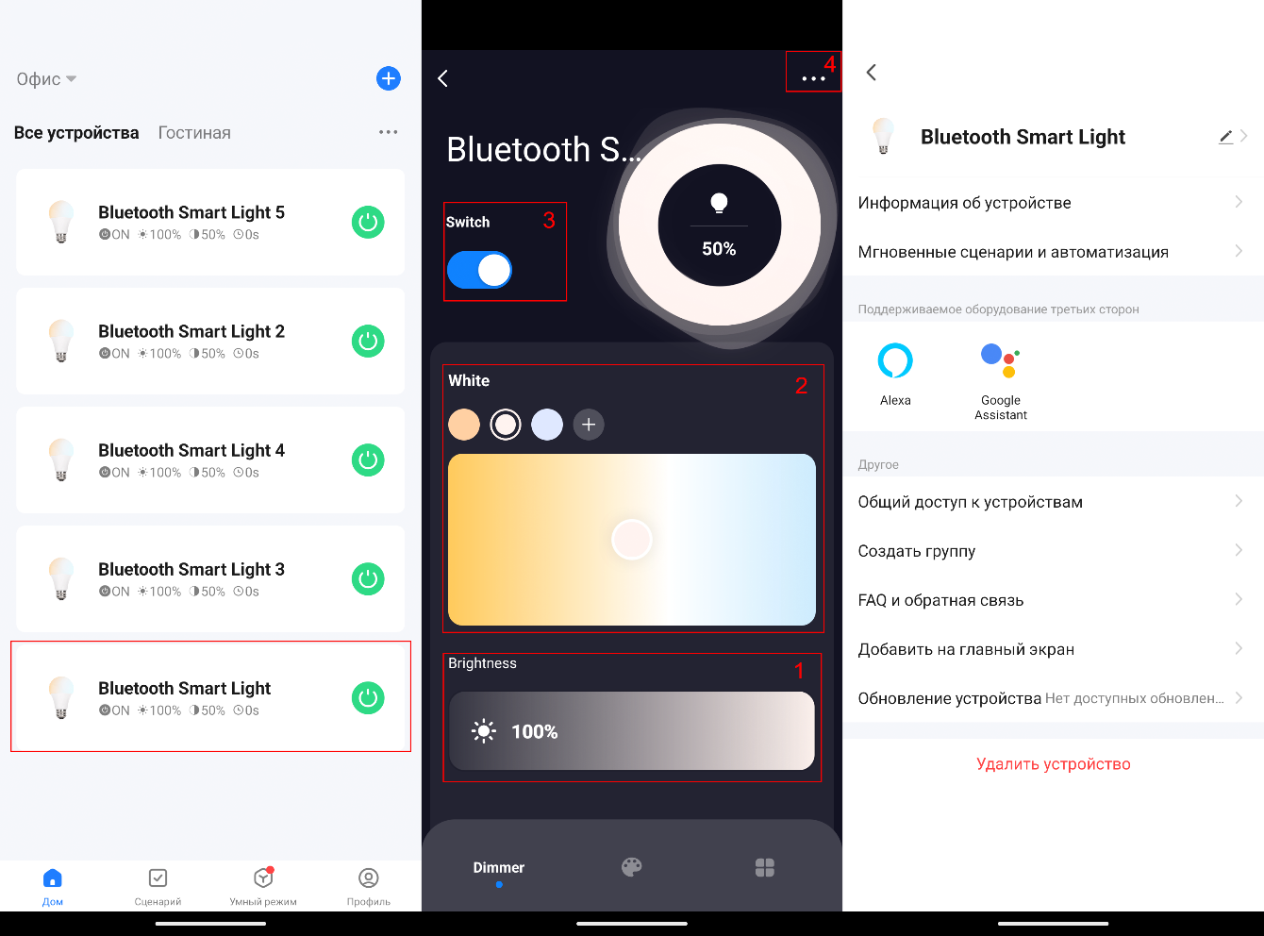
- Перейти в меню расширенной настройки.

Переименование и изменение расположения
Для переименования и изменения привязки к виртуальным комнатам необходимо:
- Зайти в меню расширенной настройки светильника и нажать на иконку карандаша возле его имени.
- Перейти в меню, соответствующем переименованию или изменения расположения.
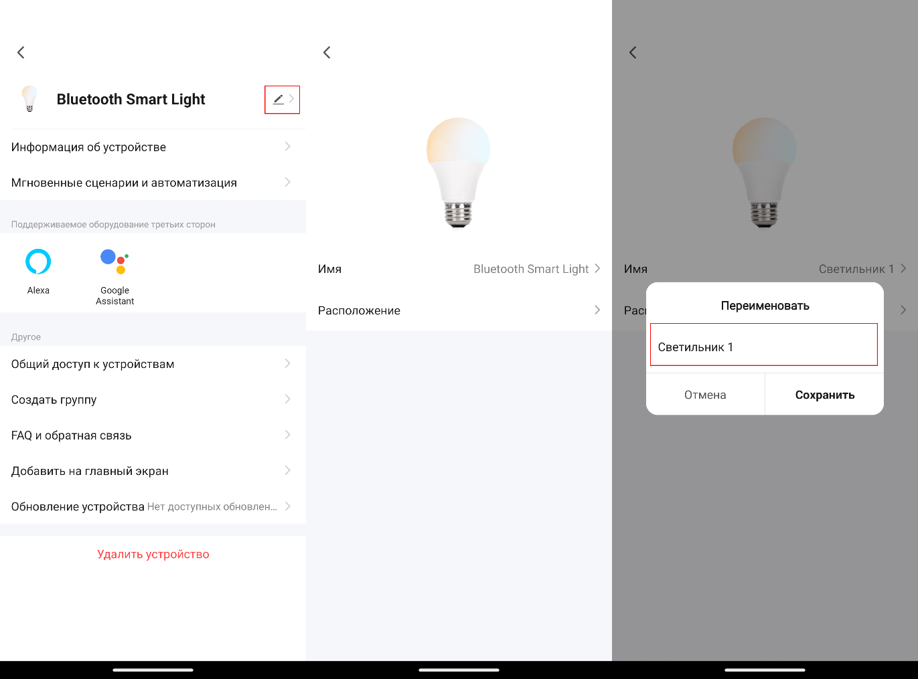
- Изменить имя или расположение

Создание групп.
Для создания группы необходимо:
- Выбрать любой светильник из стартового меню, нажать на его панель.
- Перейти в расширенные настройки.
- Нажать на «Создать группу».
- В появившемся меню собрать необходимые светильники в группу.
Если возле светильника вы видите такой знак: , это значит – светильник есть в текущей группе, при нажатии на знак, светильник будет выведен из группы.
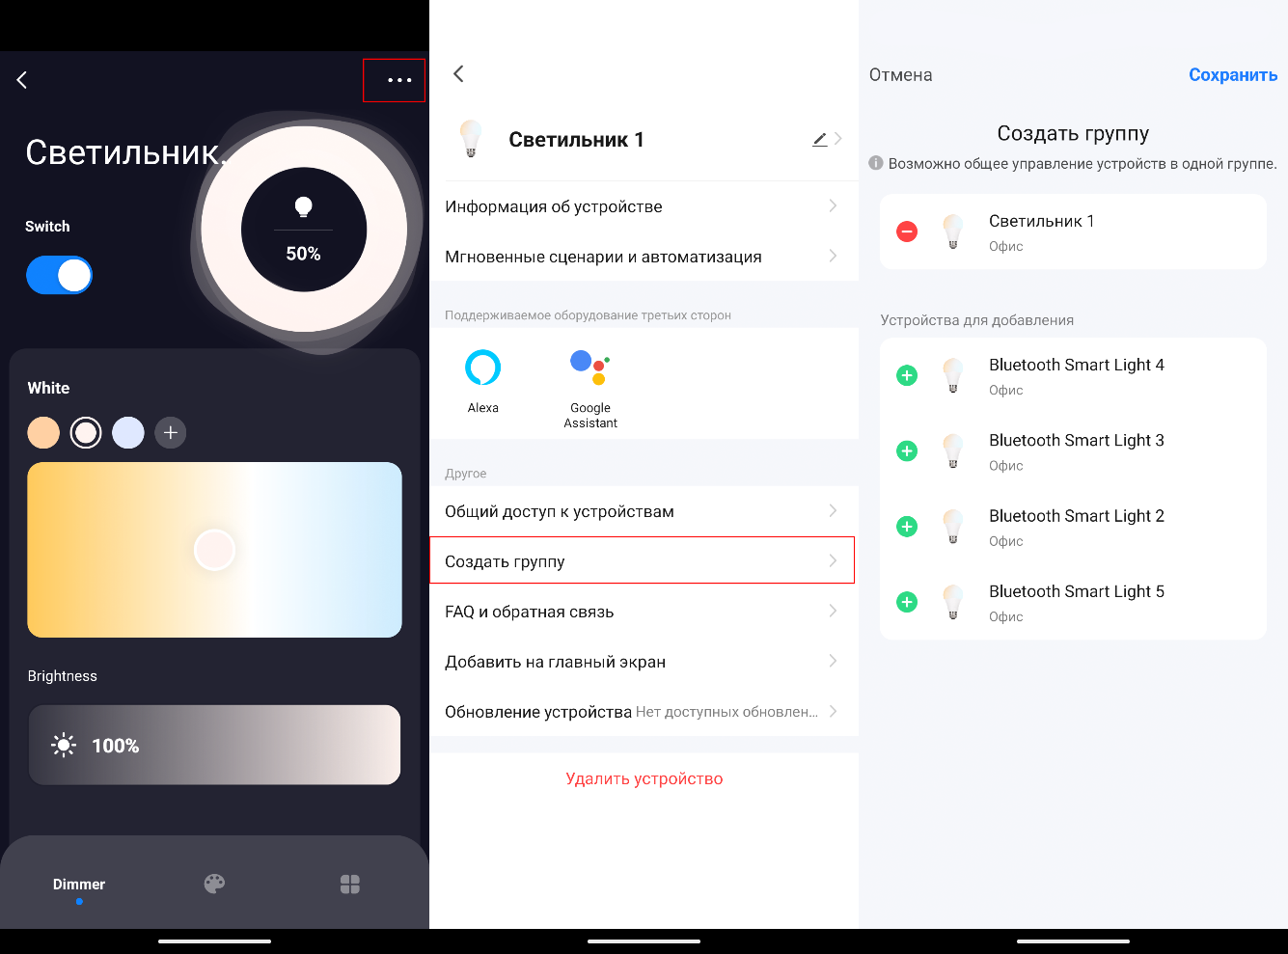
Если возле светильника вы видите такой знак: , это значит – светильника нет в группе, при нажатии на знак, светильник будет добавлен в текущую из группы.

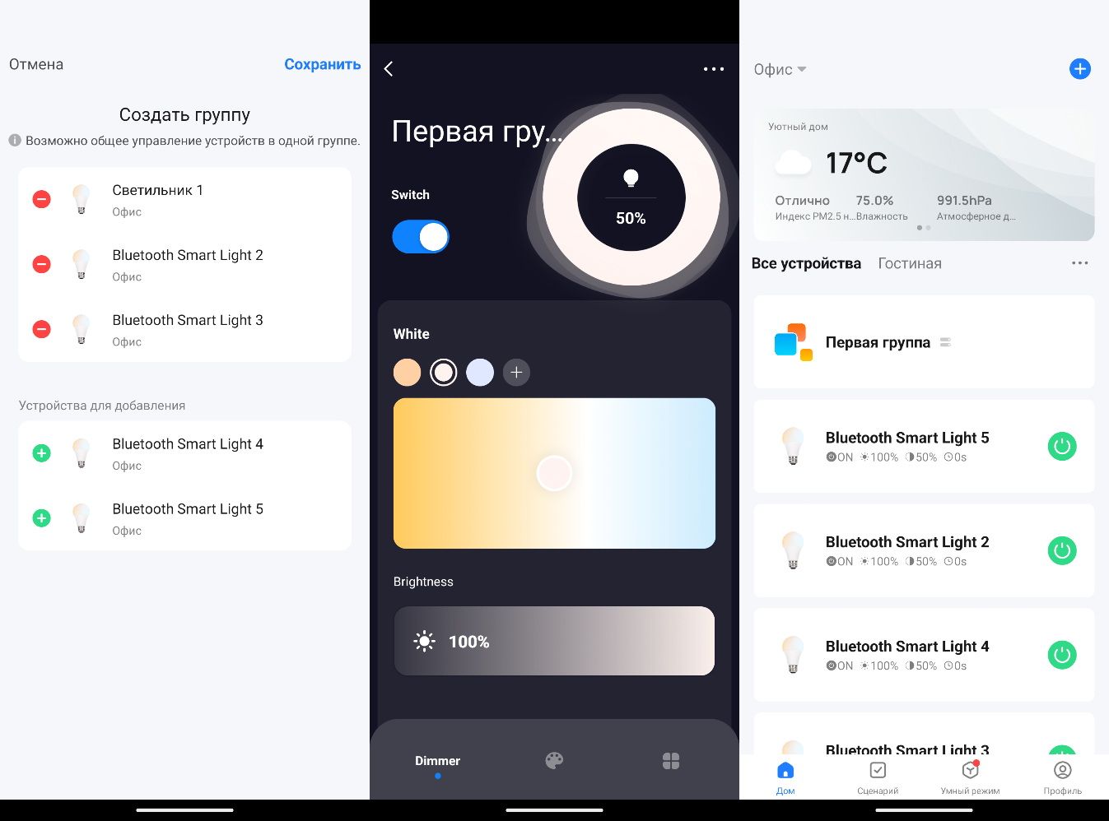
После изменения состава группы нажмите на кнопку «Cохранить» и дайте группе название.
После завершения создания, группа откроется на управление, также – появится на главной странице. Управление группой происходит аналогично управлению светильников, для изменения состава группы нужно перейти в расширенные настройки, находясь в меню управления конкретной группой.

Пульт
Bluetooth пульт позволяет управлять всеми светильниками в радиусе действия (10м), с возможностью разделения их на группы (до четырёх групп). Для подключения к аккаунту Smart Life необходим доступ к сети Интернет, при последующем управлении используется Bluetooth.
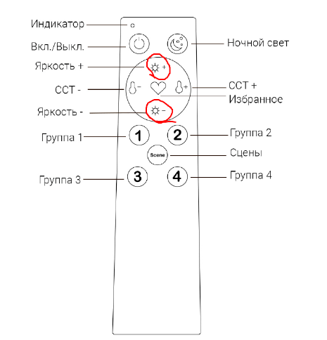
Перед началом работы с пультом убедитесь, что в него вставлены батарейки AAA.
Для перевода пульта в режим сопряжения нажмите и удерживайте кнопки: («Яркость +» и «Яркость –») необходимо удерживать кнопки, пока индикатор не начнёт мерцать.
Когда индикатор начал мерцать, нажмите на кнопку добавления на главном меню, добавьте найденный пульт.
Не 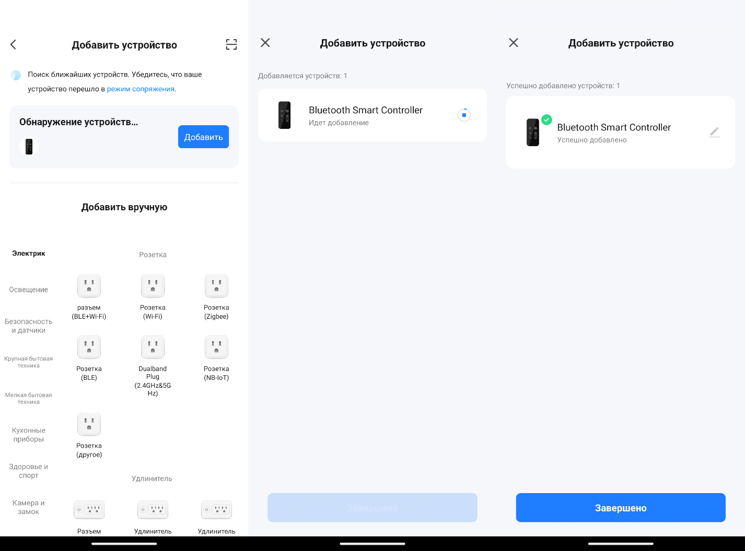
После добавления пульта вы окажетесь в меню управления группами.

Сверстать красиво с описанием пульта

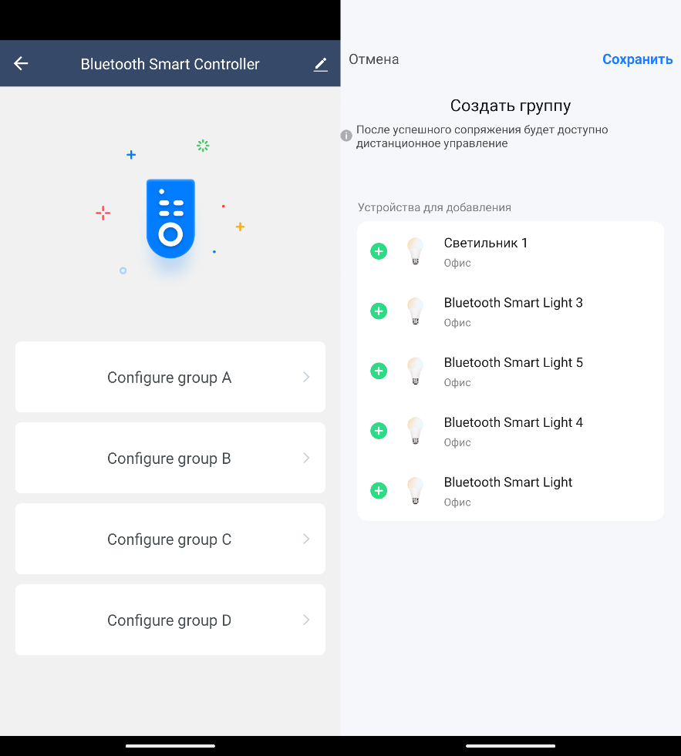
Для управления конкретной группой перейдите в меню группы, нажав на соответствующую группу.
В появившемся меню собрать необходимые светильники в группу.
Если возле светильника вы видите такой знак: « », это значит – светильник есть в текущей группе, при нажатии на знак, светильник будет выведен из группы.
Если возле светильника вы видите такой знак: « », это значит – светильника нет в группе, при нажатии на знак, светильник будет добавлен в текущую из группы.
Вы всегда можете изменить состав любой группы перейдя в меню пульта через главное меню.

Панель управления.
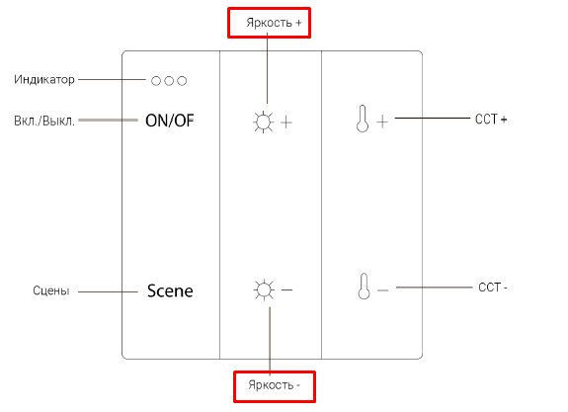
Bluetooth панель позволяет управлять всеми светильниками в радиусе действия (10м), без возможности разделения на группы. Для подключения к аккаунту Smart Life необходим доступ к сети Интернет, при последующем управлении используется Bluetooth.
Перед началом работы с панелью убедитесь, что с с батарейки убран изолирующий слой.
Для перевода панели в режим сопряжения нажмите и удерживайте кнопки: («Яркость +» и «Яркость –») необходимо удерживать кнопки, пока индикатор не начнёт мерцать.
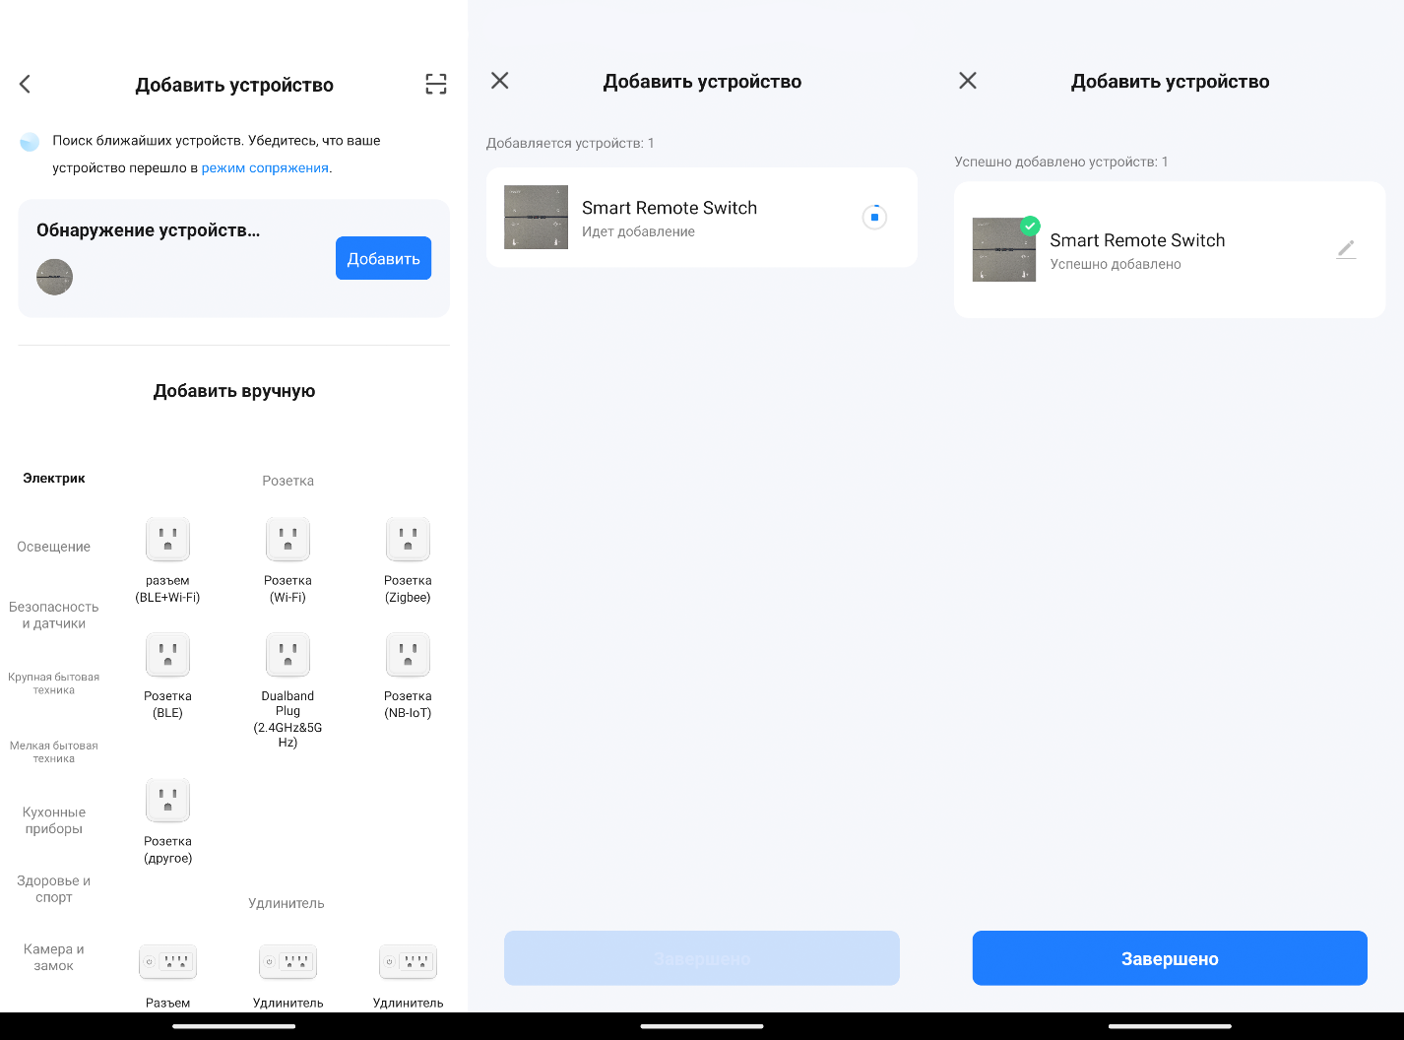
Когда индикатор начал мерцать, нажмите на кнопку добавления на главном меню, добавьте найденный пульт.

После завершения добавления панель будет управлять всеми светильниками.

Управление домом. Совместное управление.
Эта часть функционала позволит вам:
- делиться настроенным управлением с другими пользователями
- получить уже настроенное управлением от других пользователей
- настроить свой профиль
Для управления домом перейдите во вкладку дома на главной странице, далее – управление домом.
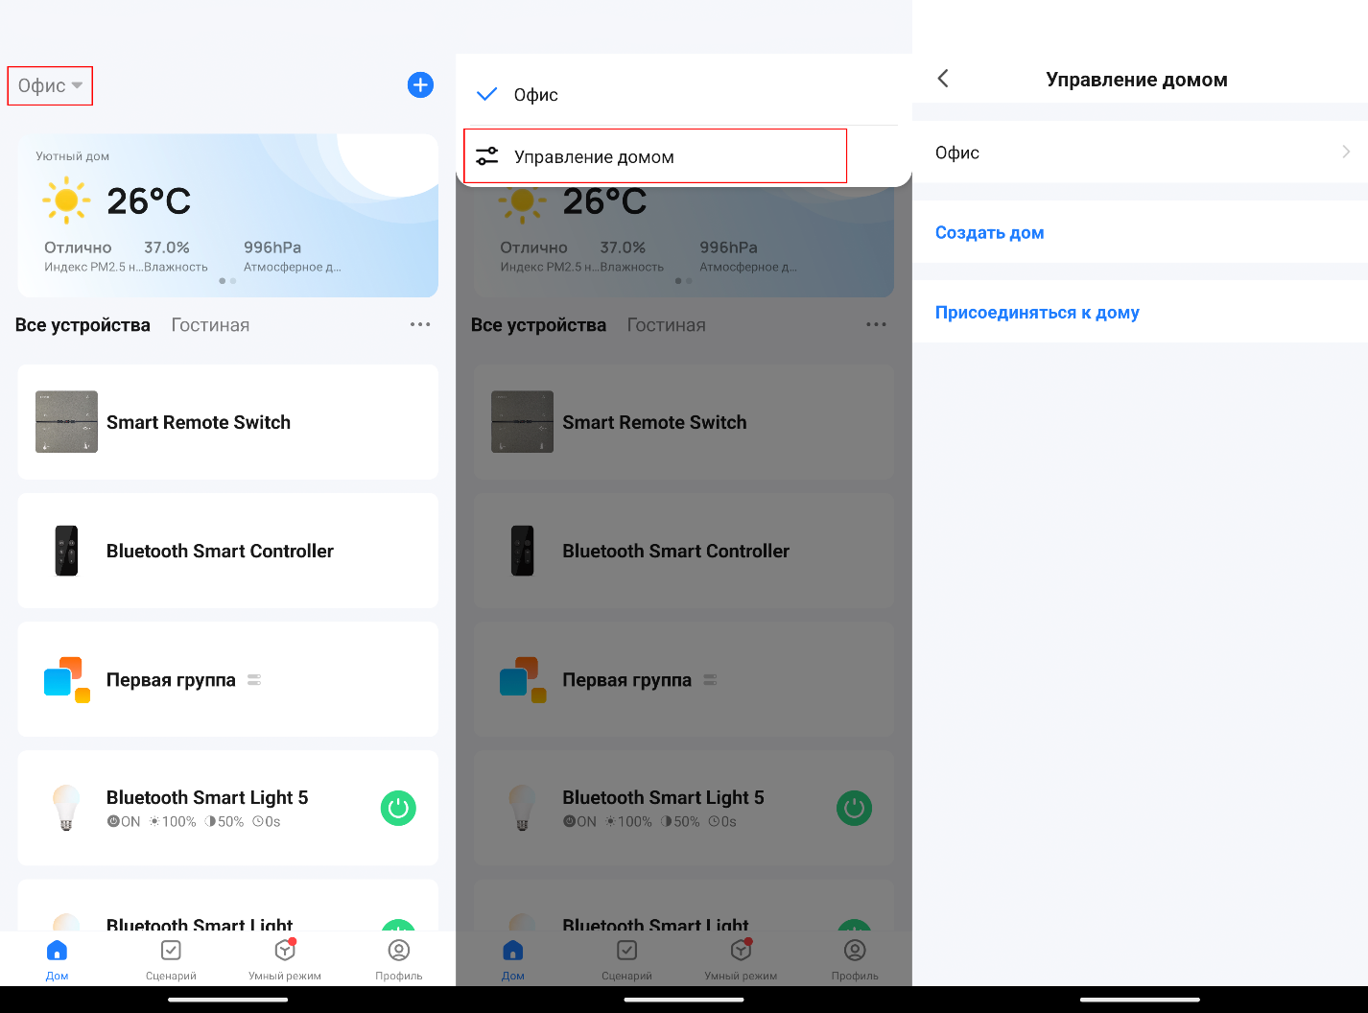
В данном меняю вы можете создавать новый дом для управления, присоединиться с текущему дому через «Код приглашения» и настроить текущий дом

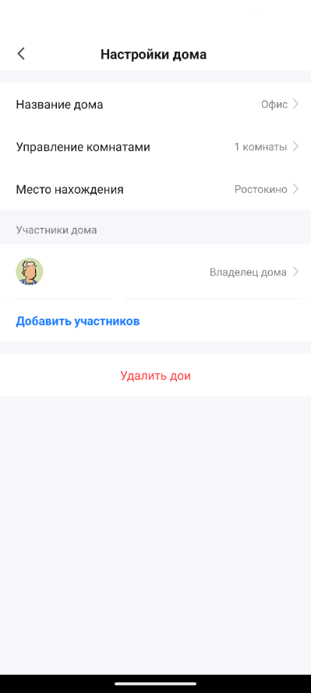
На данной вкладке вы можете:

- Изменить название конкретного дома.
- Добавить комнаты, переименовать их.
- Изменить геолокацию дома.
- Изменить ваши личные данные.
- Выслать приглашения новым участникам для подключения к вашему дому и совместного управления.
- Удалить дом.
При выборе функции «Добавить участников», приложение предложит выслать пользователю пригласительный код напрямую в мессенджер или скопировать для передачи любым удобным способом.

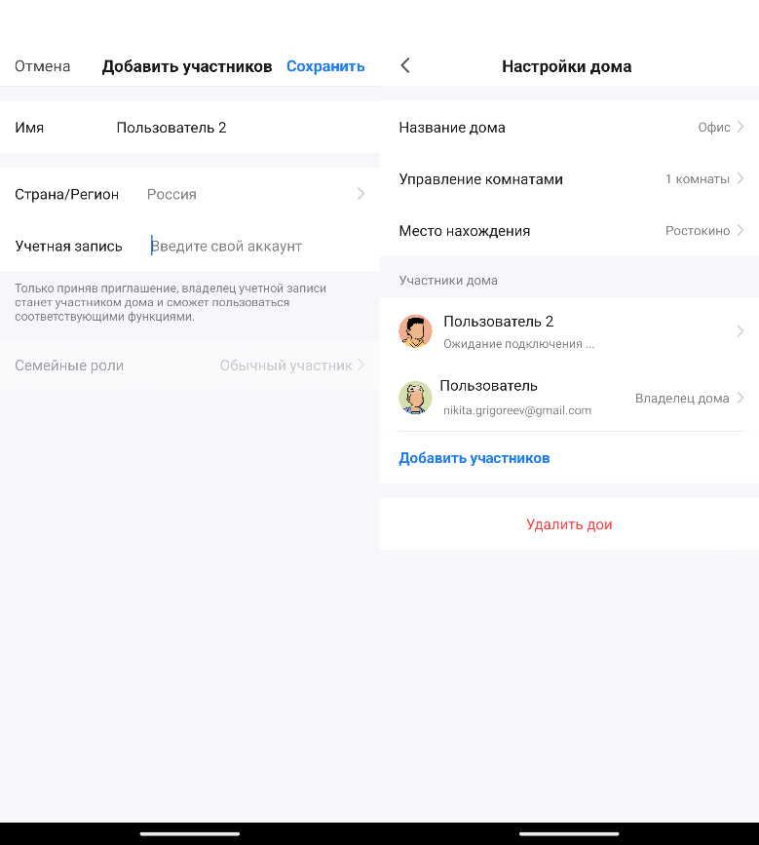
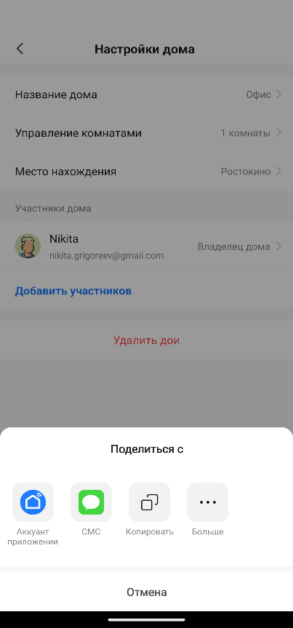

При выборе функции «Добавить участников», приложение предложит несколько вариантов: отправить приглашение напрямую на аккаунт Smart Life, выслать пользователю пригласительный код по смс или в мессенджер или скопировать для передачи любым удобным способом.
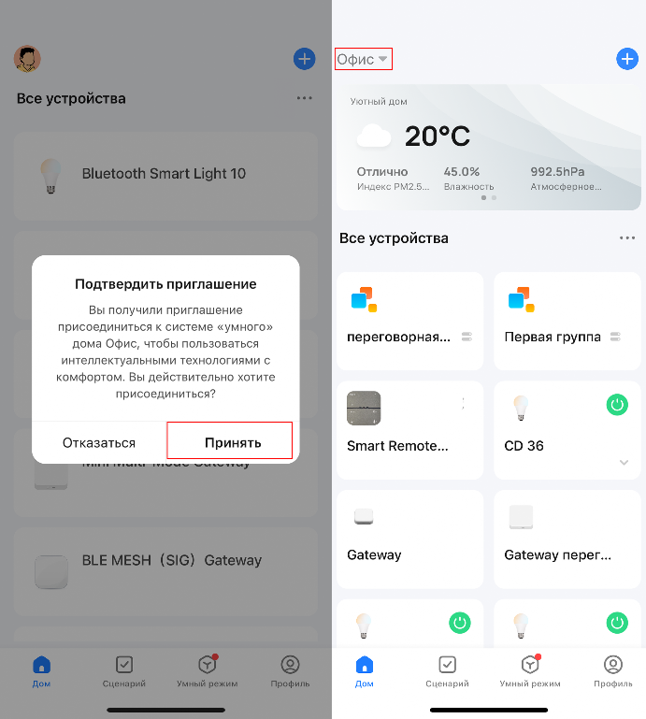
После отправки приглашения напрямую пользователю Smartl Life, остаётся только принять его на втором устройстве. После принятие приглашения у другого пользователя появится аналогичный виртуальный дом со всеми светильниками и группами.

При принятие приглашения через код досутпа на устройстве,принимающем приглашение необходимо:
- Перейти в профиль
- Управление домом
- Присоединиться к Дому
- Ввести полученный код
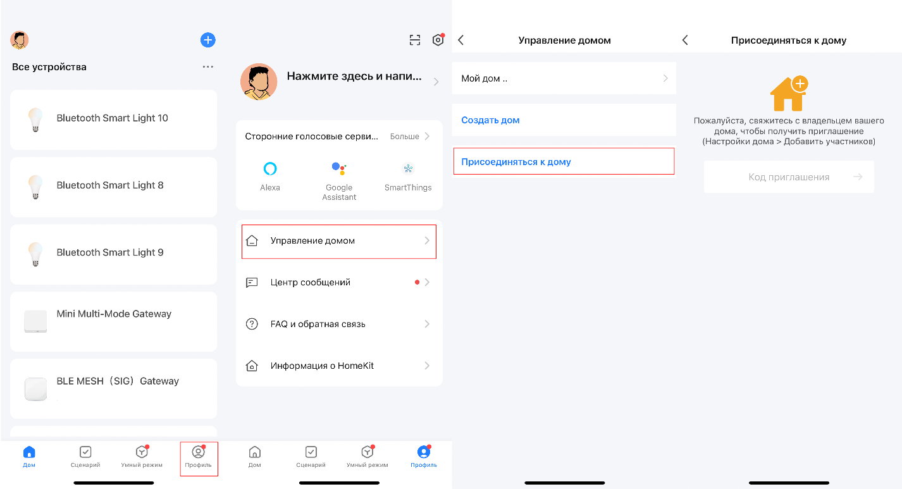

Управление по протоколу wi-fi
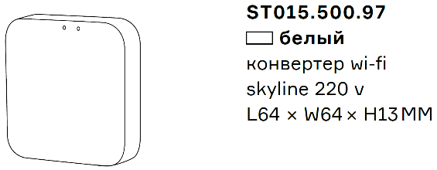
Для расширения возможностей управления системой – необходимо подключить к ней wi-fi шлюз:
Чтобы добавить шлюз вам понадобится подключить его к вашей сети wi-fi, через которую будет осуществляться управление.
- Нажмите на кнопку, которая находится возле разъёма питания шлюза.
- Удерживайте кнопку, пока индикаторы не начали мерцать.
- Перейдите в меню добавления устройств в приложении Smart Life.
- Добавьте шлюз.
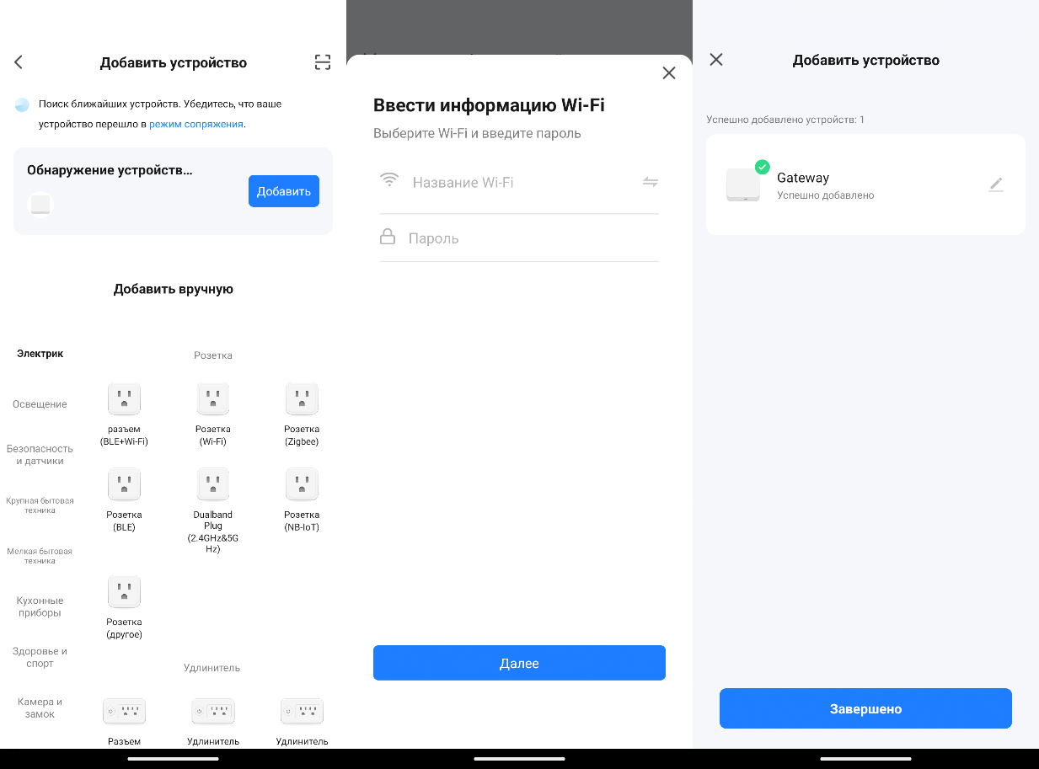
- Введите данные домашней сети Wi-Fi

После завершения добавления устройства, оно появится в главном меню.
Автоматически откроется меню шлюза.

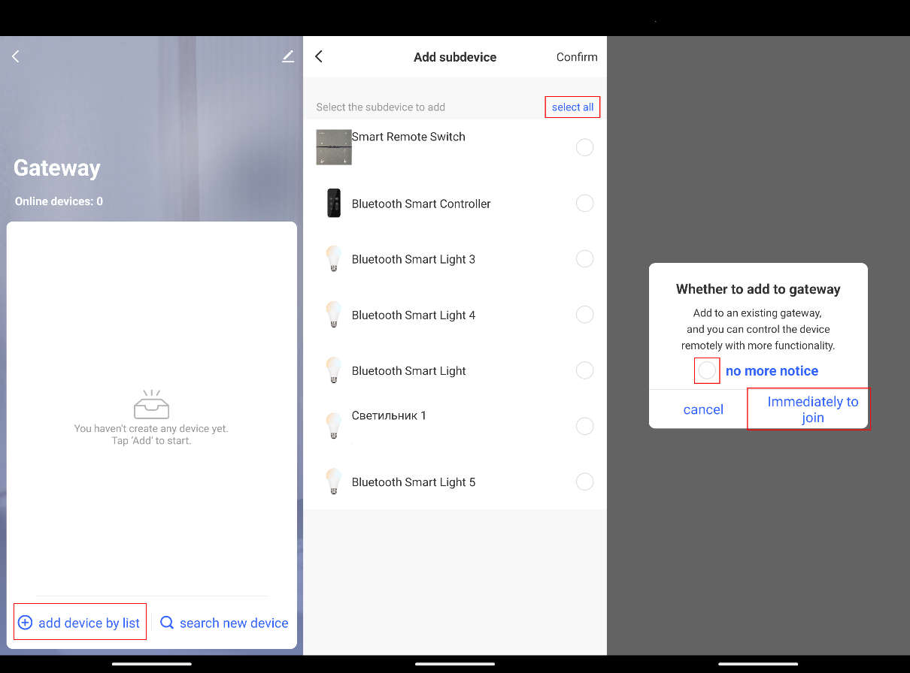
- Для добавления всех сопряжённых устройств нажмите “add device list”
- В следующем меню выберите “select all” и “Confirm”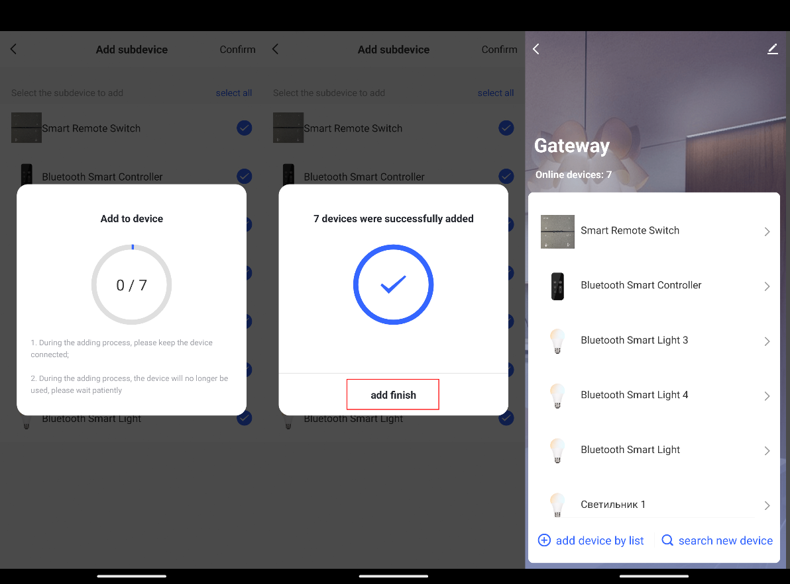

Автоматизированные сценарии в Smart Life.
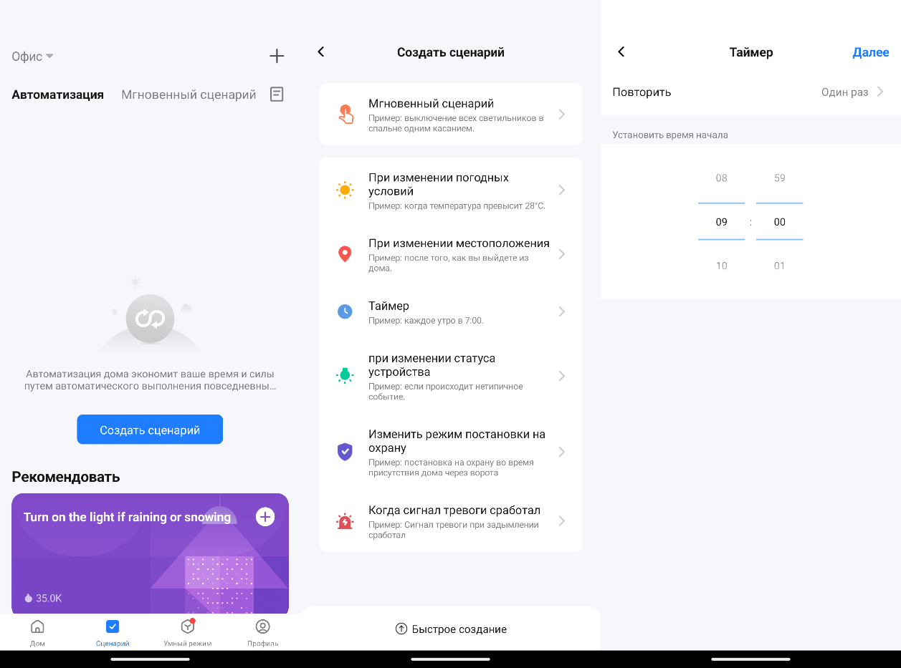
Для создания сценария необходимо:
- Перейдите в меню «Сценарии»
- Нажмите «Создать сценарий»
- Выберите условия «Если» (для примера было выбрано условие «Таймер») 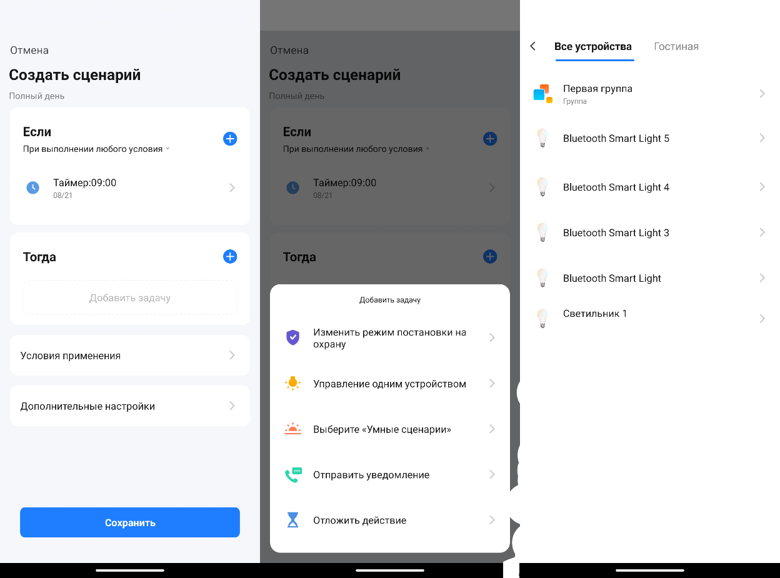
- Настройте условие (для примера было выставлено 9:00«Таймер»)
- Настройте меню «Тогда»
А. Выберите управление устройством
Б. Выберите конкретное устройство или группу
В. Настройте состояние устройства или группы
- Если необходимо – настройте условия применения и дополнительные настройки
- Сохраните сценарий
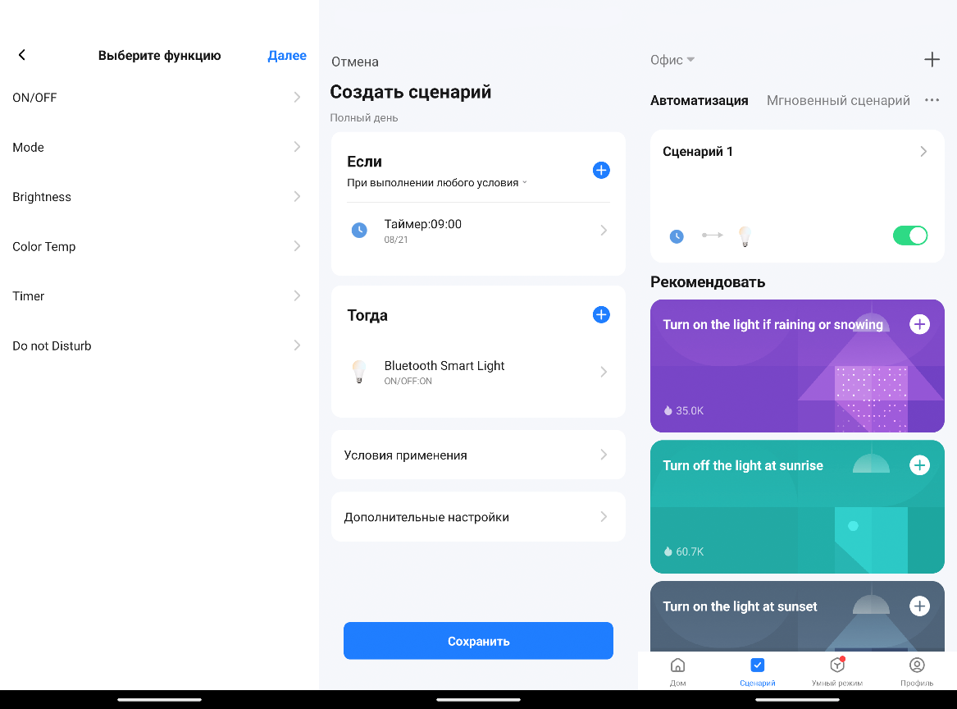
- После сохранения сценарий будет виден в меню «Сценарии» и исполняться для всех светильников, подключенных к шлюзу

Управление через приложение «Умный дом» и станцию «Алиса»
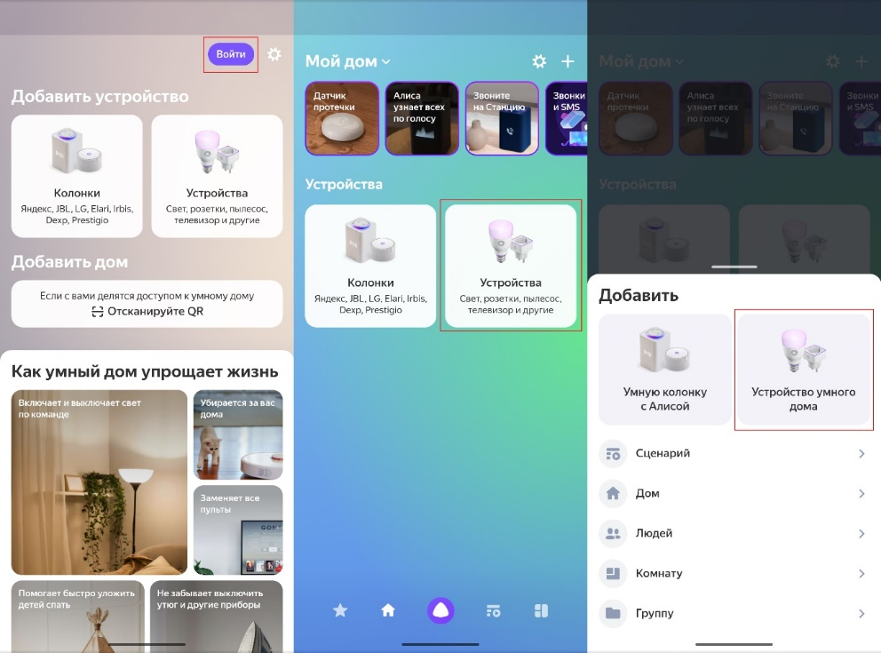
- Скачайте приложение «Дом с Алисой» в «Google Play» для Android или в «Арр Store» для IOS. Если вы пользуетесь приложением «Дом с Алисой» в первый раз, то для начала нужно зарегистрировать аккаунт и авторизовать аккаунт и авторизоваться:
- После входа перейдите в меню «Устройства»
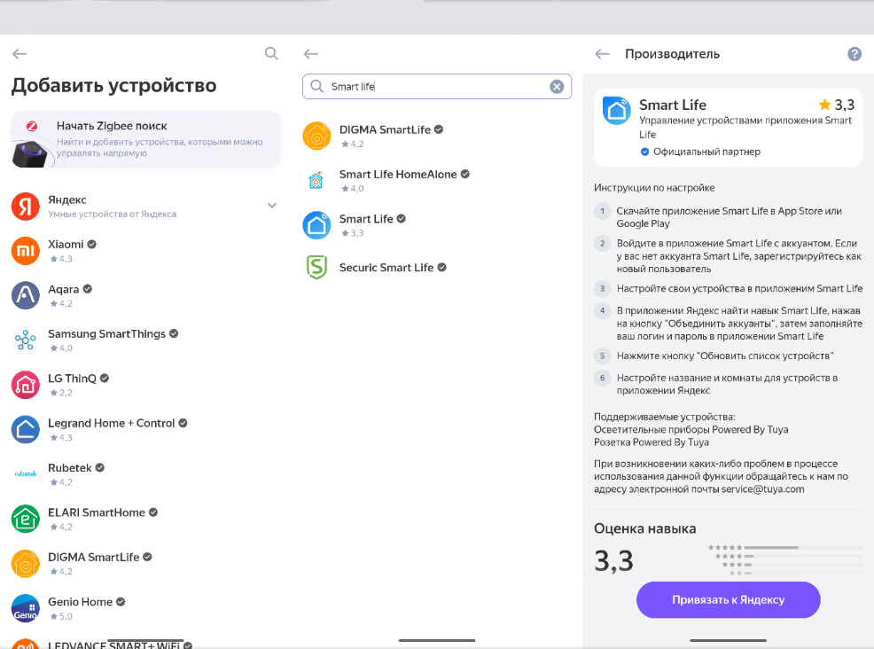
- Во всплывшем окне перейдите в «Устройство умного дома»
- Во всплывшем окне найдите «Smart Life»
- Привяжите ваш аккаунт «Smart Life» к Яндексу, для этого авторизуйтесь через приложение «Дом с Алисой»

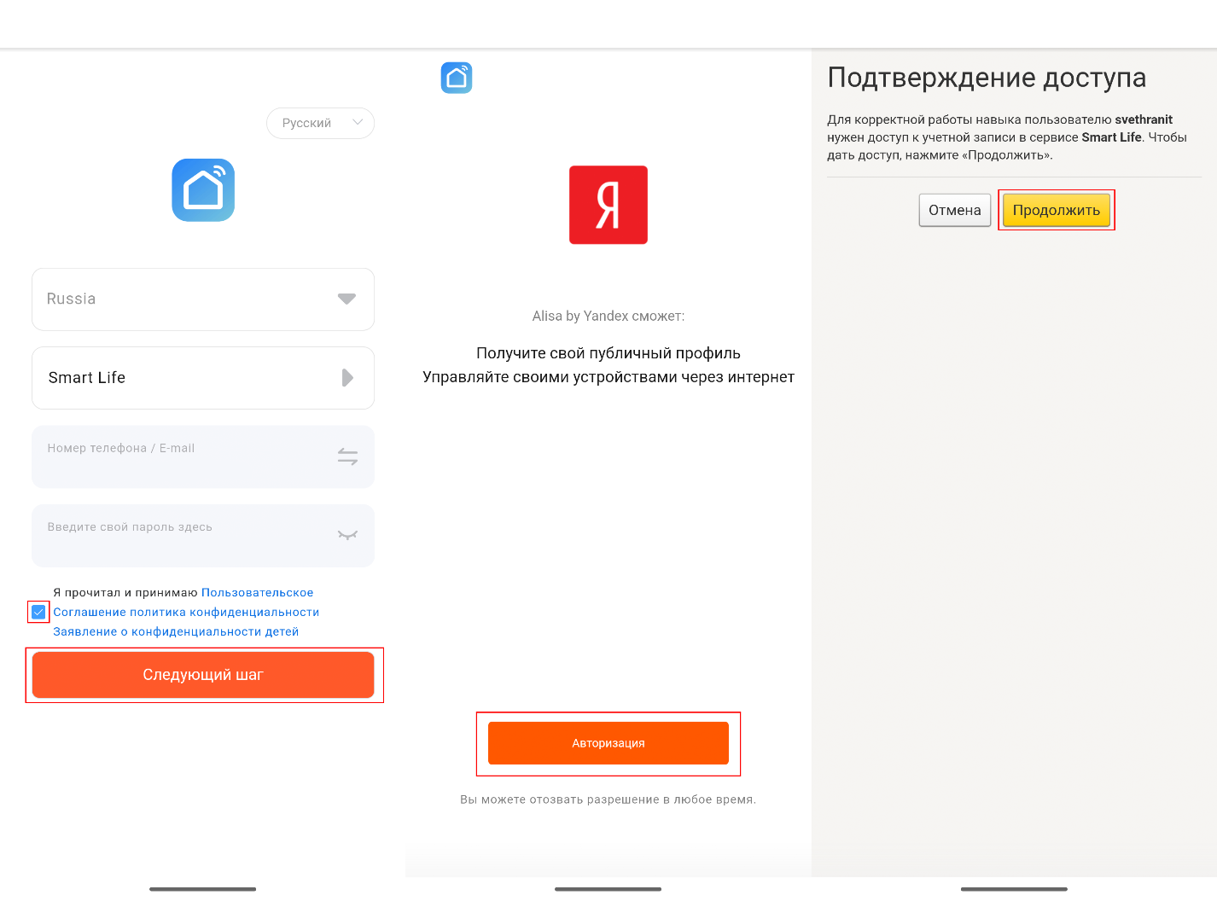
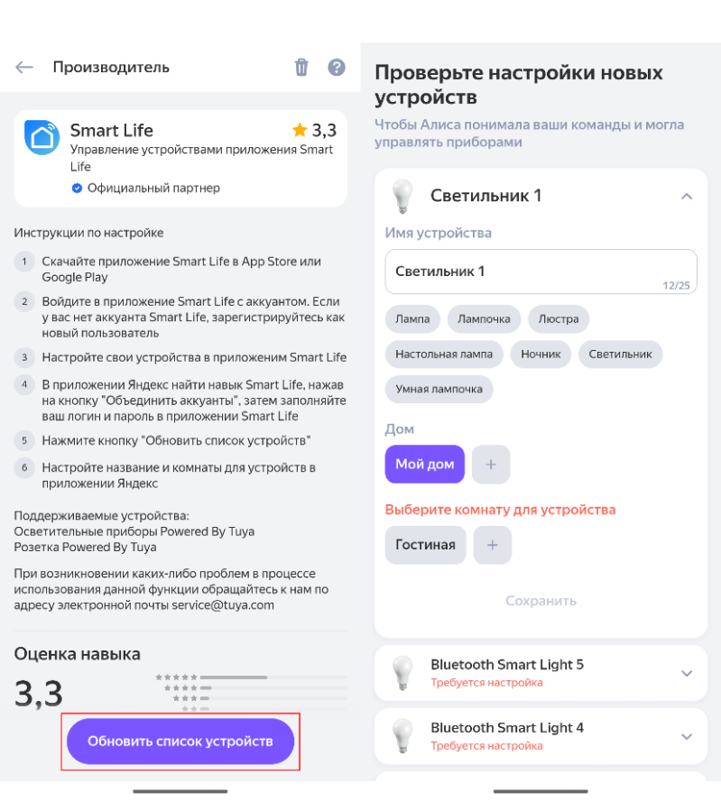
- После успешной привязки акканута нажмите
«Обновить список устройств»
После обновления списка, все устройства Bluetooth, которые были сопряжены со шлюзом и устройства Wi-Fi станут доступны для проверки.
Для корректного управления необходимо присвоить всем устройствам имена на латинице, выбрать конкретный дом и комнату, за которыми будет числиться каждый конкретный светильник.

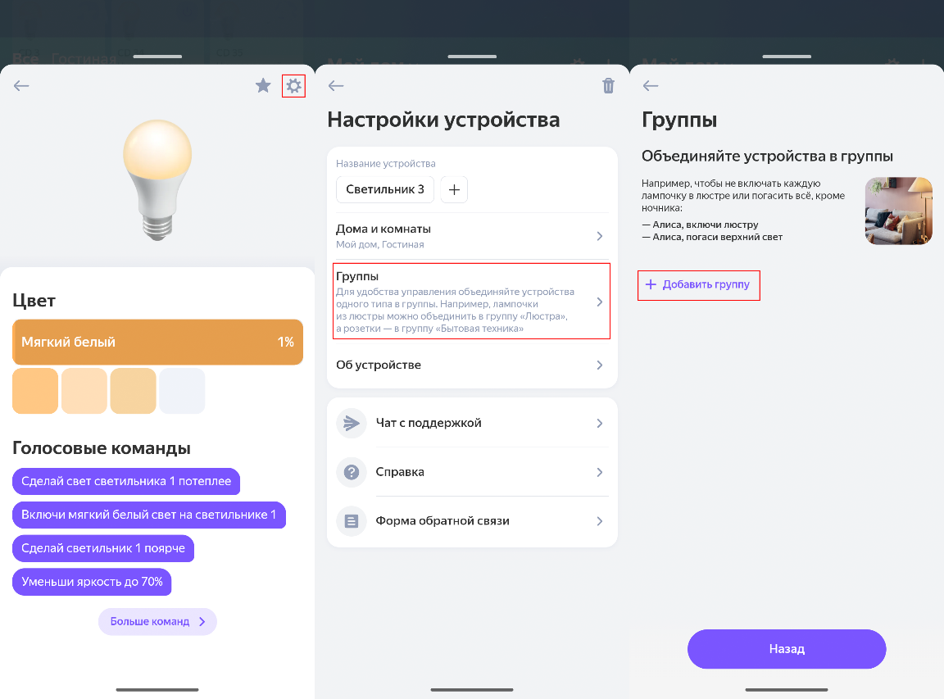
После настройки устройств они станут доступны для управления через приложение и управление через голосовые команды.
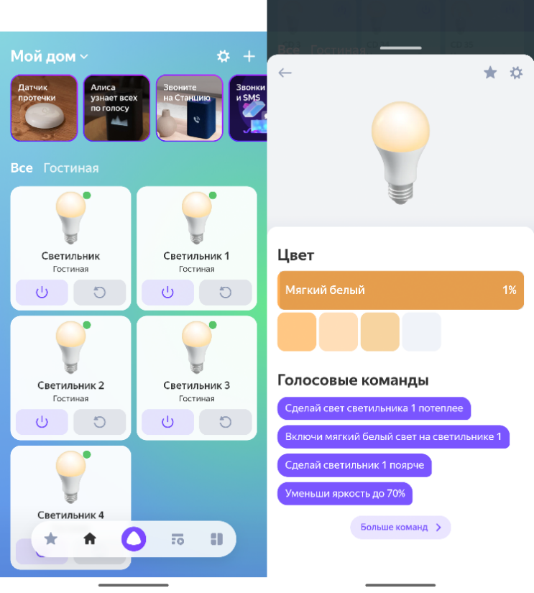
Функционал управления аналогичен управлению через «Smart Life»

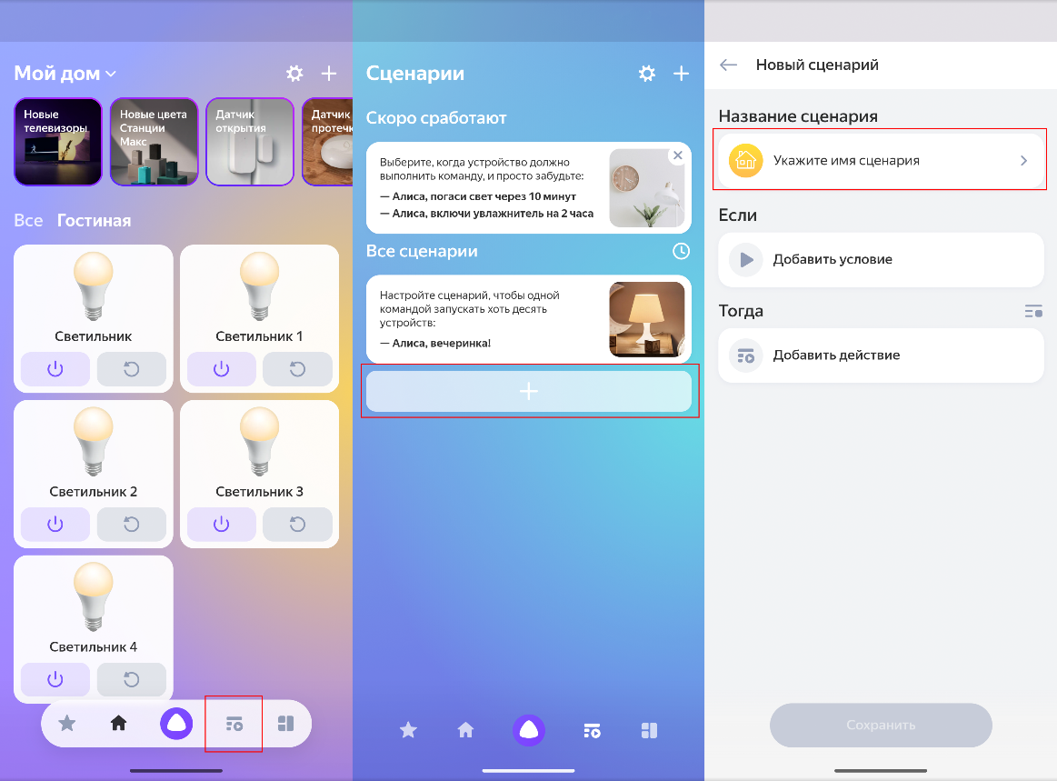
Добавление автоматизированных сценариев
- Перейдите во вкладку «Сценарии»
- Перейдите в меню добавления сценариев
- Перейдите в «Название сценария», впишите название сами или выберите из предложенного списка
- Перейдите в условие «Если», во всплывшем меню выберите желаемое условие (в приведённом примере выбрано условие «Рассвет»
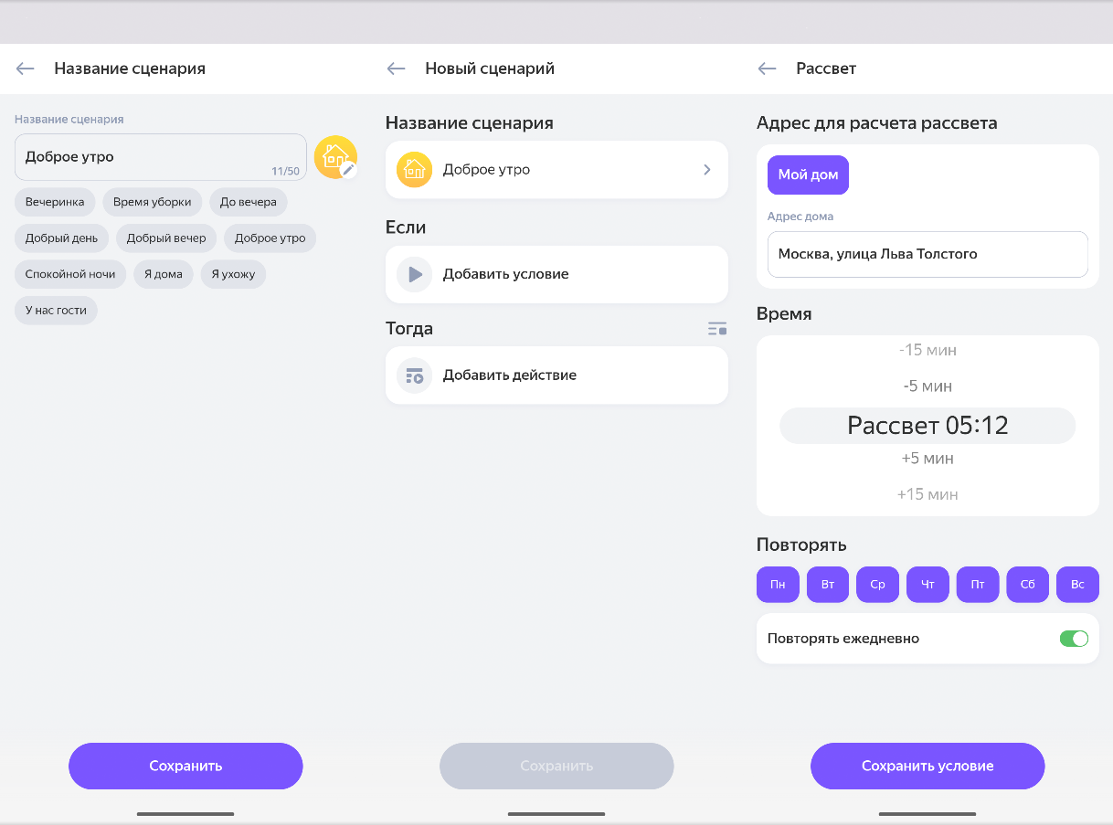
- Задайте все параметры условия

- Выберите то, что произойдёт после условия «Если» во вкладке «Тогда»
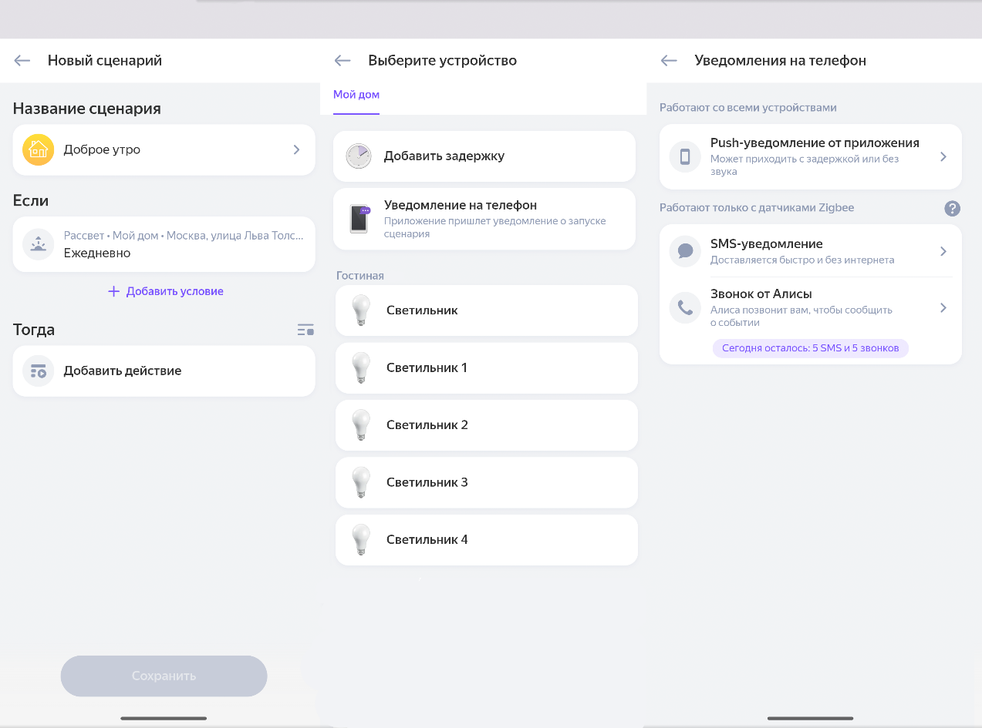
Это может быть включение отдельных светильников, включение группы с определённой цветностью и яркостью.
- Также, можете выбрать тип уведомления.
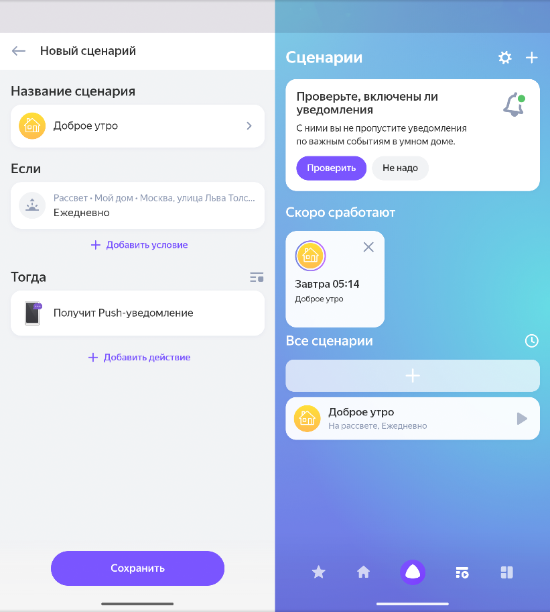
- Завершите настройку сценария. Теперь он будет виден во вкладке «Сценарии»

